**广东药科大学内控管理信息系统采购项目需求分析说明书**

**1.引言**

**1.1编写目的**

编写本需求分析说明书的核心目的在于确立广东药科大学内控管理信息系统采购项目的详细需求和目标，确保项目团队、采购方和供应商之间对于项目预期成果有着清晰且一致的理解。该文档将作为系统设计、开发和实施过程中的指导蓝图，帮助项目管理者进行有效的规划、资源配置和风险控制。同时，它将为质量控制提供测试基准，确保最终交付的系统不仅满足功能和性能的标准，而且符合相关法律法规和安全要求。此外，本说明书将支持预算和成本管理，为项目的经济可行性提供依据，并为系统的长期维护、升级和持续改进奠定基础，以适应未来技术和业务发展的需求。

**1.2编写背景**

随着教育行业的快速发展，高校作为人才培养和科研创新的重要基地，其内部管理的复杂性和要求也在不断提高。广东药科大学作为一所致力于培养高素质药学人才的高等学府，面临着日益增长的内部管理挑战，包括但不限于预算管理、资产管理、合同管理、风险控制等方面。为了适应这一发展趋势，提高管理效率和质量，确保学校资源的合理配置和使用，学校需通过信息化手段加强内部控制和管理。

**1.3参考资料**

[1]《行政事业单位内部控制规范（试行）》。北京：财政部，2012。

[2]《中华人民共和国政府采购法》。北京：全国人民代表大会常务委员会，1996。

[3]《中华人民共和国招标投标法》。北京：全国人民代表大会常务委员会，1999。

[4]《教育部关于高等教育内部控制的指导意见》。北京：教育部，2014。

**2.任务描述**

**2.1项目目标**

本项目旨在通过采购一套内控管理信息系统，实现以下目标：

·提升学校内控管理的数字化、智能化和精细化水平。

·通过信息化手段，对学校经济活动进行有效监管，降低内控风险。

·构建内控风险指标体系和预警提醒机制，实现事前监督和事前提醒。

·实现各类数据的互相关联，便于管理和查询。

·建立内控风险评价体系，对内控工作执行情况进行评估。

·建立风险在线反馈处理机制，提高风险处理效率。

·实现数据共享及授权查询服务，提升信息透明度和可访问性。

**2.2用户特点**

该项目最终的用户有：广东药科大学的管理人员，包括负责内控管理、预算审批、财务监控、资产管理、合同管理、项目管理等的行政人员和管理人员，需要使用系统进行日常教学、科研活动和相关审批流程的教职工。

**2.3假定约束**

项目必须在合同签订后的480天内完成开发、实施、试运行、运维、培训、正式使用和验收等全过程。项目预算为1,500,000.00元，所有开发和实施工作必须控制在这一预算范围内。

系统开发需遵循国家电子政务工程信息安全标准规范。系统应支持与现有数据治理平台及其他相关业务系统的集成。系统必须符合《中华人民共和国政府采购法》及其他相关法律法规。供应商提供的软件系统必须具有独立的知识产权，避免版权纠纷。

**3.需求分析**

**3.1业务需求分析**

**3.1.1构建内控风险指标体系和预警提醒机制**

基于学校内控管理手册，全面梳理预算、收支、采购、资产、合同、项目等关键领域的风险点，形成量化的风险指标体系。通过系统化的数据采集、比对和分析，及时发现风险并进行评估。建立实时的风险预警系统，通过微信等通讯工具进行多级风险提醒，实现事前监督和预防

**3.1.2实现各类数据的互相关联**

基于“广东药科大学数据治理平台”，采集与内控领域相关的各类数据，如预算审批、项目审批、收支情况、资产管理、合同管理等，通过统一归口接入内控管理信息系统进行管理、研判。将项目的立项编号作为唯一的识别编码，通过编码将与项目相关的，来自于不同系统的各类数据，如：招标采购数据、合同数据、项目管理和验收数据、收付款数据等全部串联起来，以便于管理和监管。

**3.1.3建立内控风险评价体系**

在风险指标和预警体系的基础上，从多个维度（领域、部门、项目）对内控执行情况进行评分和评估。通过评估结果，识别内控工作的薄弱环节，加强制度和管理措施，推动内控工作的持续改进。

**3.1.4建立风险在线反馈处理机制**

为内控风险预警建立有效的在线反馈和处理机制。明确各类风险提醒对应的责任人或部门，根据风险的严重性和频率采取相应的提醒和处理措施。要求补充材料、完成流程、提供说明等，并将处理结果在线反馈，对未及时处理的风险进行督办。

**3.1.5实现数据共享及授权查询服务**

对采集的数据进行统一管理，对重要文档进行安全存档。为不同业务部门提供数据共享和授权查询服务，确保各部门根据权限获取所需信息。

**3.1.6提供辅助数据采集功能**

数据采集：为功能不完善的信息系统提供辅助数据采集工具，支持表单填报和数据批量导入。

**3.1.7提供风险评估报告**

根据时间段，根据学校的内控规则，把涉及到的风险评估，以图文的方式呈现，生成word、WPS文档，供领导掌握内控情况。

**3.1.8项目管理系统功能**

提升项目管理的信息化水平，降低项目风险，实现用户信息、项目过程、成果、资源的全面管理。基于多维数据平台，设计并实现项目管理的多个子功能模块，以支持项目管理的各个方面。

**3.2功能需求分析**

**3.2.1内控管理门户**

·统一身份认证登录对接：需要支持统一身份认证登录，确保用户身份的一致性和安全性。

·企业微信扫码登录对接：应提供企业微信扫码登录功能，方便用户快速登录系统。

·企业微信消息对接：需要集成企业微信消息对接，实现系统消息的即时推送。

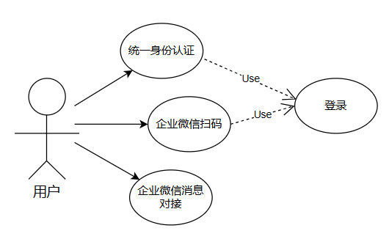

**3.2.2风险管理**

·风险预警：系统应能够实现风险预警功能，及时通知相关人员潜在的风险。

·风险核实：风险核实功能，用于确认预警的风险是否真实存在。

·风险处理：提供风险处理功能，允许用户对识别的风险进行处理。

·处理反馈：处理反馈机制，用于跟踪风险处理的进展和结果。

·任务督办：任务督办功能，确保风险处理任务的及时完成。

·手动预警：手动预警功能，允许用户在发现风险时手动触发预警。

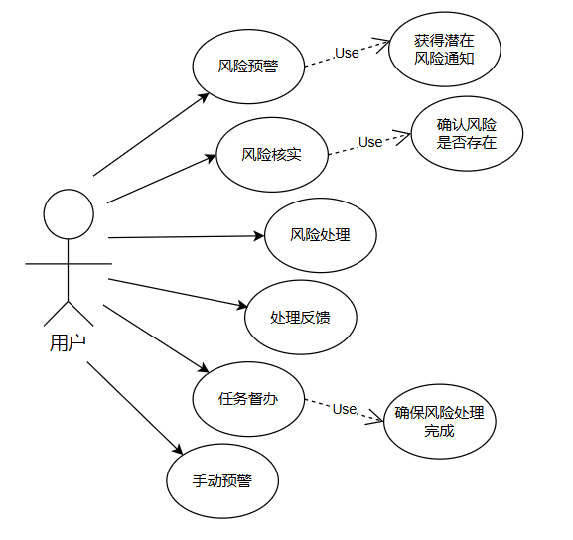

**3.2.3综合看板**

·总体运行态势分析：提供总体运行态势分析，帮助管理者快速了解系统运行状况。

·预警信息分析展示：实现预警信息分析展示，集中展示预警信息以供分析。

·提供领域、部门、重点项目的分析展示，支持多维度的数据分析。系统应支持灵活的报表管理功能，允许用户定制和生成各种报表。

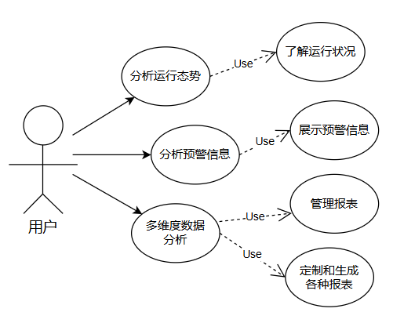

**3.2.4规则模型管理**

·风险库管理：提供风险库管理，集中存储和管理风险相关的规则和模型。

·风险指标体系：支持风险指标体系的建立和维护，实现评价模型、预警模型、比对模型。

·指标设置：提供指标设置功能，允许用户根据需要调整风险评估的参数。

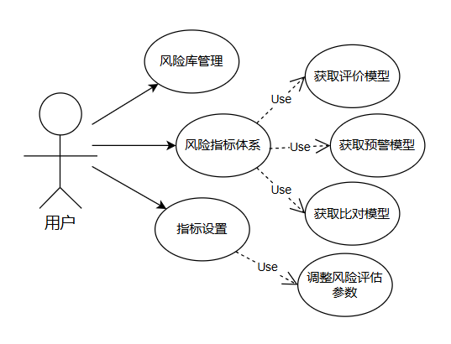

**3.2.5内控评价**

·内控评价：实现内控评价功能，对内控工作执行情况进行打分评估。

·范本设置：提供范本设置，方便用户根据标准模板进行内控评价。

·支持生成总体内控分析报告、领域内控分析报告、部门内控分析报告。

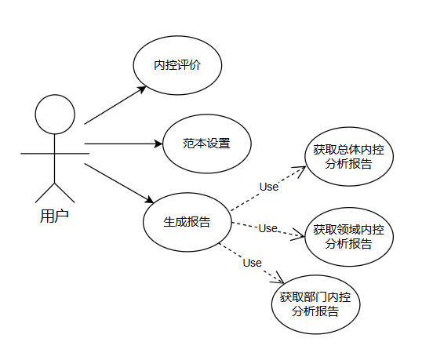

**3.2.6内控资料管理**

专项审计资料管理：提供专项审计资料管理功能，集中管理审计相关资料。

经济活动周期资料管理：支持经济活动周期资料管理，帮助用户跟踪和管理经济活动的全过程。

**3.2.7内控制度管理**

内控制度库：实现内控制度库，集中存储和管理内控制度文件。

制度推送：支持制度推送功能，确保内控制度及时传达给相关人员。

**3.2.8 其他功能需求**

|  |  |
| --- | --- |
| **OA系统对接** | 分析梳理OA系统中的流程管理 |
| 对接OA系统中的合同管理流程 |
| 对接OA采购类合同审批流程 |
| OA系统其它内控流程对接 |
| **招标采购管**  **理系统对接** | 分析梳理招标采购管理系统流程管理 |
| 对接采购系统中的OA系统审批 |
| 招标与采购中心审核 |
| 对接财务审批预算 |
| 对接采购过程管理 |
| 对接招标过程管理 |
| **预算过程对接** | 预算明细审核过程对接 |
| **财务收支对接** | 财务收支数据对接 |
| 财务报销审核过程对接 |
| **资产管理**  **系统对接** | 资产登记对接 |
| 资产调拨对接 |
| 资产折旧/摊销对接 |
| 资产盘点对接 |
| **项目管理**  **系统建设** | 项目库管理 |
| 项目过程管理 |
| 项目流程管理 |
| 多种类型项目的综合管理 |
| 项目成果管理 |
| 项目数据统计分析 |
| 项目数据的大屏数据展示 |
| 资金计划管理 |
| 项目验收管理 |
| **合同管理**  **系统建设** | 合同登记 |
| 合同履行 |
| 合同变更 |
| 合同归档 |
| 对接OA合同流程管理 |
| **数据处理服务** | 基础信息初始化服务 |
| 资产对应库建立 |
| 财务对应库建立 |
| 采购与招标对应库建立 |
| 项目对应库建立 |
| 合同对应库建立 |
| **系统管理** | 角色管理 |
| 权限管理 |
| 任务管理 |
| 消息管理 |
| 流程管理 |
| 日志审计管理 |
| **移动办公** | 风险预警 |
| 风险核实 |
| 风险处理 |
| 风险反馈 |
| 查询统计 |
| **数据大屏展示** | 对接数据中心 |
| 财务数据展示 |
| 项目数据展示 |
| 采购数据展示 |
| 资产数据展示 |
| 合同数据展示 |

**3.3非功能需求分析**

**3.3.1安全性要求**

除遵循国家电子政务工程信息安全标准规范以外，在安全方面还应包括以下具体要求：

·要求系统对于软件程序有保护功能，防止随意修改，杜绝由程序修改导致的对前端操作的影响；

·要求系统对于用户登录系统进行安全管理，登录系统需采用密码保护和加密；

·要求系统对存储在数据库中的关键字段进行加密，杜绝系统管理员从数据库角度对敏感数据进行查看。

**3.3.2性能要求**

在本系统平台中，要求达到的性能指标包括：

·交互式响应时间：小于2秒

·系统平均无故障时间：每年累计小于48小时

·维护扩充能力：资源占用≤50 %

·系统故障修复：≤1小时

**3.4其他要求**

1.自适应显示：系统应支持不同屏幕尺寸和设备，确保在各种终端上都能良好运行。

2.数据建模工具：提供可视化工具以支持数据库表和数据的可视化管理。

3.表单布局设计：允许通过拖放界面元素来设计表单布局。

4.流程设计功能：提供可视化的流程设计工具，以便配置和控制流程节点。

5.消息通知功能：系统应具备可配置的消息通知功能，包括企业微信和站内消息。

6.工作流引擎：内置工作流引擎，支持自动化业务流程，减少手工操作。

7.文档管理：支持文档的上传、删除、重命名等管理功能。

8.数据查询和筛选：支持多级数据查询和筛选功能。

9.操作菜单设计：允许设计和定义操作菜单。

10.自动执行和预警：根据定义的规则，系统能自动执行任务、发出预警并提醒相关负责人。

11.用户和角色管理：支持用户和角色的管理，配置不同角色的权限，确保数据和功能的安全性。

12.第三方服务和系统集成：支持与第三方服务和系统的集成，通常通过API接口实现。

13.报告生成：能够进行自定义的Word设计，并自动生成报告。

14.Excel导入导出：支持Excel文件的导入导出功能。

15.操作日志记录：记录所有用户的操作日志，以便在系统出现异常时快速定位问题。

16.内控和合规报告：能够定期生成内控和合规报告，满足采购人要求的格式。

17.流程监控和异常通知：实时监控内控规则下的流程流转异常，并发出消息通知。

18.业务流程管理：支持业务流程的创建、编辑和审批。

19.并发用户支持：系统应支持至少1000并发用户，响应时间不超过2秒。

20.系统可用性：系统可用性达到99.9%，支持7x24小时运行。

21.功能扩展和用户增长支持：系统应支持未来的功能扩展和用户增长。

22.数据处理效率：系统应具备高效的数据处理能力，支持大数据量的快速查询和分析。

23.持续集成和持续交付：采用CI/CD实践，确保软件质量和快速交付。

24.驻场开发和支持：供应商开发团队需在校内驻场，以确保业务需求变动时能及时响应；项目验收后至售后维保期结束，供应商提供至少1名工程师长期驻场，提供软件需求更改、运维等服务。

25.平台开发功能培训：供应商应提供培训，使校方工作人员能熟练使用平台，并在业务需求变更时能自行开发。

26.安全登录机制：支持企业微信登录和手机号验证码登录，确保系统的安全性。

27.系统安全性：产品应无SQL注入、XML注入、跨站请求伪造、本地文件包含、远程文件包含、反射型、存储型、DOM-based跨站脚本等安全漏洞。

28.数据备份和恢复：提供本地备份、异地备份方式，并实现数据加密与脱敏。

29.机密性和数据完整性：确保信息的机密性和数据的完整性，防止未授权访问和数据被修改或破坏。

30.可用性要求：保证合法用户对信息和资源的使用不会被不正当拒绝。

31.二次认证：支持动态令牌技术进行二次认证。

32.弱口令识别：实现弱口令识别和告警，预防用户使用弱口令。

33.审计日志：提供“增、删、改、查”级别的审计日志，并支持审计日志角色授权。

34.网络安全等级保护：须通过等保测评，并取得公安部门认可的测评报告。

35.自主知识产权：供应商具有内控系统相关的自主知识产权证明。

36.数据安全管理：具有完备的数据安全管理措施，确保所有数据操作都有日志记录。

37.本地化技术支持：供应商可提供本地化服务团队进行7x24小时技术支持。

38.数据预处理：支持数据清洗、转换等预处理工作，包括数据验证、数据一致性检查、数据标准化、数据安全与隐私保护。

39.软件安装和调试：供应商负责软件的安装、调试等工作。

40.数据接口提供：供应商必须免费提供全量数据接口给采购方，以便其他业务系统与本系统对接。

41.软件合法性：供应商须保证所使用软件的合法性，任何知识产权纠纷与采购人无关。

42.能够链接学校现有的相关系统，一键直达式、清晰明了的展示相关内部审计，内部控制管理流程。

**4. 验收标准**

**4.1文档提供**

中标人必须提供完整的项目文档，包括但不限于：项目计划书、软件需求说明书、信息标准说明书、系统技术说明书、系统测试计划、系统测试报告、所有编程接口文档、调用范例、编程手册、用户使用手册、系统管理及维护手册。

**4.2产品完整性和可靠性**

中标人需确保所提供产品及其所有配套件的完整性和可靠性。对于招标文件未列出但对产品运行和维护必不可少的部件或配件，中标人负责补充。

**4.3性能和功能达标**

如果在调试验收过程中发现产品性能或功能未达到投标文件中的承诺，产品将被视为不合格。采购人有权拒收不合格产品，并要求中标人进行赔偿。

**4.4知识产权**

中标人提供的软件系统必须具有独立的知识产权。中标人负责解决由产品软件版权引起的任何纠纷及造成的损失。

**4.5试运行要求**

实施并上线所有系统或平台，并在各系统测试通过后，获得使用部门的批准开始试运行。试运行期间，系统/平台需连续正常运行三个月以上，且运行稳定无故障。若因系统程序问题导致某些指标未达标，允许中标人进行修复，试运行时间相应顺延。在申请最终验收前，必须通过试运行。

**4.6等保要求**

对于需要进行等级保护测评的系统，中标人必须在提出最终验收前通过等保测评整改验收。中标人需获得公安部门认可的《网络安全等级保护等级测评报告》。

2.项目的需求变更控制

|  |  |  |  |
| --- | --- | --- | --- |
| **项目名称** | 广东药科大学内控管理信息系统采购项目 | | |
| **项目编号** | 0877-24GZTP4XE0562 | | |
| **合作方** | 广东药科大学 | | |
| **变更申请人** | 张三 | **申请日期** | 2024.09.15 |
| **变更类型** | 功能增强型变更，旨在进一步提升系统的实用性和用户体验 | | |
| **变更原因** | 1. 业务需求变化：随着学校内控管理要求的不断提升，现有系统在某些功能上已无法满足学校日益复杂的内控管理需求。 2. 用户体验提升：为提高用户操作便捷性和满意度，需要对部分界面和交互流程进行优化。 3. 新技术应用：为了保持系统的先进性和安全性，需引入新的技术组件对系统进行升级。 | | |
| **变更描述** | 1. 新增功能模块：增加“智能分析报表”模块，实现自定义报表生成，支持多维数据分析 2. 界面优化：对系统主界面和部分子页面进行UI重新设计，提高操作直观性和响应速度 3. 技术升级：将系统底层框架升级为最新的Spring Boot版本，并集成最新的安全框架，增强系统安全性 4. 流程优化：对内控管理流程进行重新梳理，优化审批和提醒机制，减少人工干预，提高处理效率 | | |
| **影响分析** | 成本影响 | 1. 人力成本：预计需要增加2名开发人员和1名测试人员，为期3个月 2. 其他成本：采购新的安全框架和报表生成工具的许可费用 | |
| 进度影响 | 预计整体项目延期1个月，原计划完成时间为合同签订后480日，变更后预计完成时间为合同签订后500日。 | |
| 资源影响 | 1. 需要重新分配部分现有资源，包括服务器带宽、存储空间等，确保系统升级后的稳定运行 2. 人力资源需做相应调整，确保新增开发任务的顺利执行 | |
| 质量影响 | 1.通过引入新技术和优化流程，系统整体性能和稳定性将得到显著提升  2.加强测试力度，确保所有变更内容均通过严格的质量控制和验收标准 | |
| **验收说明** | 1. 功能验收：新增功能模块需逐一进行功能测试，确保符合需求规格说明书的要求 2. 性能测试：对系统进行全面的性能测试，包括响应时间、并发用户数、系统稳定性等指标 3. 安全验收：对新引入的安全框架进行全面评估，确保系统满足相关安全标准和规范。 4. 用户验收：组织学校相关部门和用户对系统进行试运行，收集反馈意见并进行调整优化。 | | |
| **计划完成时间** | 需求分析阶段（1周）：完成变更需求的详细分析和确认  设计阶段（2周）：完成系统设计，包括数据库设计、接口设计、界面设计等  开发阶段（10周）：进行软件编码和开发工作  测试阶段（4周）：进行系统测试、集成测试和验收测试  部署和试运行阶段（2周）：完成系统部署，进行试运行和用户培训  验收和交付阶段（1周）：组织验收会议，完成最终交付  总计划完成时间：从变更需求确认之日起，预计19周内完成所有变更内容并交付使用 | | |
| **项目经理审核** | 签名： 日期： | | |
| **项目管理工程师审核** | 签名： 日期： | | |
| **部门经理审核** | 签名： 日期： | | |
| **合作方审核** | 签名： 日期： | | |